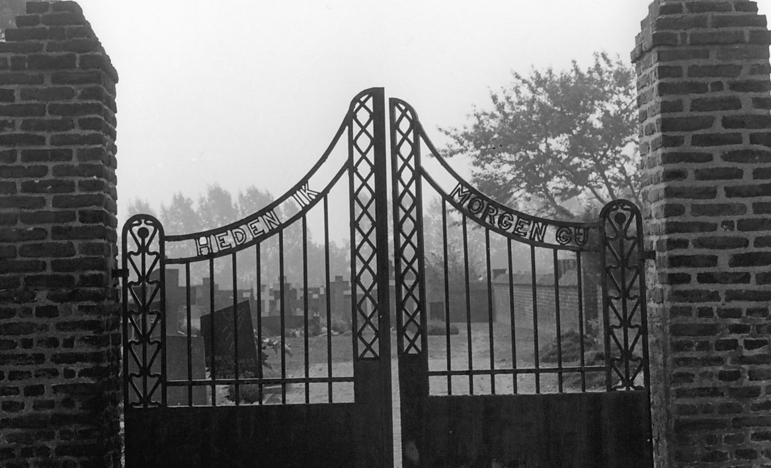
Restauratie nieuws van het
Oude Kerkhof Vlodrop
21 mei 2020
Restauratie (gedeeltelijke) kerkhofmuur
In tegenstelling tot eerdere berichtgeving delen wij u mede dat de werkzaamheden aan de kerkhofmuur een week later dan gepland aanvangen. Namelijk in week 22 ( maandag 25 mei). Dit door uitloop van werk van aannemer Laudy op andere locaties. De intentie van de aannemer is het om meer personeel in te zetten en daardoor het werk toch voor de bouwvak te kunnen opleveren. Een projectgroep vanuit het kerkbestuur, bestaande uit Tom Hendrickx, Riny Mulders en Louis op de Kamp zal het project begeleiden. We kunnen nog wat vrijwilligers gebruiken voor enkele eenvoudige, lichte, maar vooral veel geld besparende klussen. Wat bij elk vrijwilligersproject, zoals bijvoorbeeld de hulp tijdens de NL DOET-dagen, de bouw van het oorlogsmonument etc. steeds opnieuw weer blijkt is: Aan zo’n project werken, geeft voldoening, verbindt, is gezellig en spaart de gemeenschap een hoop geld. Voor koffie etc. wordt natuurlijk gezorgd. Er zal niet elke dag werk voor de ‘helpers’ zijn. Voor de organisatie is het fijn, wanneer we weten wie we voor bepaalde uren/tijden kunnen benaderen. Dus geef ons SVP door op welke dagen of dagdelen we u kunnen vragen om wat hulp. louisopdekamp@hotmail.com
Tel: 401751 of martinus@roerkerken.nl
Parkeerstrook
Wij willen iedereen, die regelmatig gebruikt maakt van de parkeerstrook langs het Oude Kerkhof, vriendelijk verzoeken om deze parkeerstrook vanaf maandagmorgen 25 mei ’s morgens 06.00 uur vrij te houden.
Ook het trottoir langs het kerkhof zal tijdens de werkzaamheden vaak niet te gebruiken zijn. Dit zal tijdig met borden en/of linten worden aangegeven.
Groenafval
De afvalbak naast de grote poort verdwijnt. Er zullen tijdelijk enkele afvalbakken / clico’s worden geplaatst, die voornamelijk door de eigen vrijwilligers van het groenonderhoud zullen worden gebruikt.
Dringende vraag aan de bezoekers is echter om enkele weken zoveel mogelijk al uw afval mee naar huis te nemen. Zeker al het niet groen afval.
Wij rekenen op uw begrip.
Het pastoorspoortje
Het hang- en sluitwerk van dit poortje zal onderhanden worden genomen, zodat het weer goed sluit. Ook krijgt dit poortje een nieuwe verflaag.
De grote dubbele toegangspoort
Het is ons niet duidelijk of de oorspronkelijke poort vanaf het begin beneden met dichte staalplaten is afgewerkt. Wij willen graag dat de poort in zo origineel mogelijke staat wordt gerestaureerd. Onderzocht wordt welke constructie achter die staalplaten schuil gaat. Daarvan is af te leiden of die platen er vanaf het begin op hebben gezeten. Weet iemand hier meer van? Meldt het ons!

Namens de projectgroep: Louis op de Kamp.

